DK百科不全书-消息中间件

一般问题

如何保证at least once
- 消息不丢失，但可能重复
- 生产者: 同步写入模式, 失败重试
- 消费者: 同步模式, 保证处理成功后更新偏移量

exactly once
- 不丢失, 不重复
- 保证上面相同的同时, 利用唯一ID进行幂等处理

mostly once

RocketMQ

设计理念
还是以topic为主的pub/sub
NameServer是自主实现元数据管理, 没用zk(zookeeper的臭名远扬啊)
I/O存储机制, 持久化文件分组, 组内文件固定大小(没啥新奇的)
多了个消息过滤的功能, 难道是有标签选择器之类的做过滤? 后续看详情
关注下消息重试机制(是通过offset或者其他机制吗)
定时消息(没记错的话, 他是时间轮实现的)

NameServer 路由中心
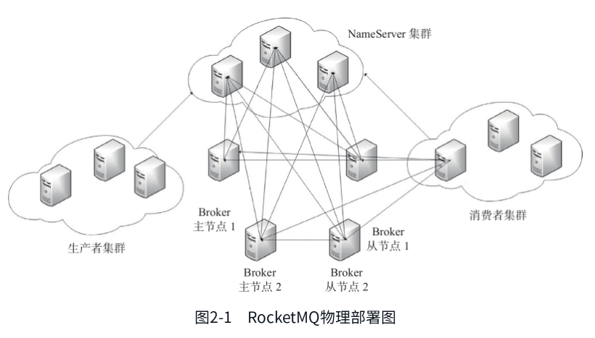
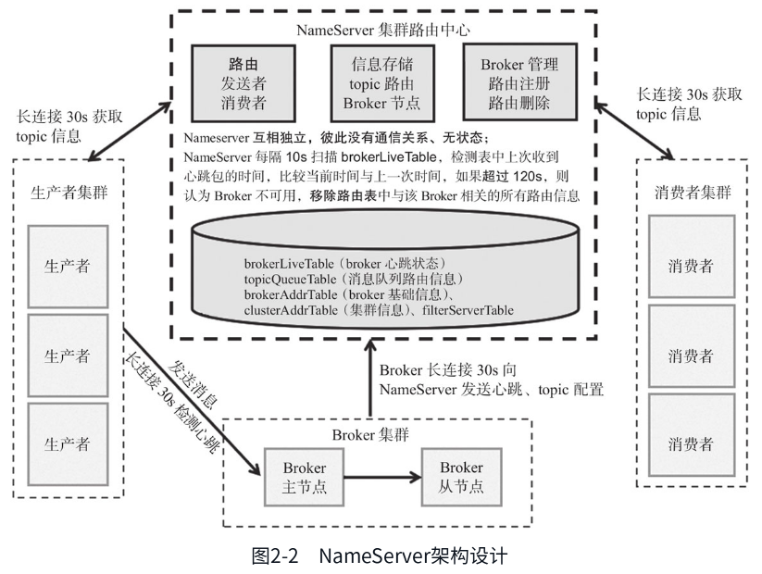
很普遍的服务发现的结构/架构
ns和每个broker保持长连接, 10s间隔检测心跳(扫心跳表), 如果检测到broker宕机则从路由注册表移除, 但不会马上通知生产者or消费者
每10s扫表, 如果时间差>120s判断不可用, 超时
生成者/消费者每30s拉取topic信息(如果失效后出现失败会立马刷新吗?)
broker每30s上报一次心跳和topic配置
业务线程池管理是Netty的(其他一些启动的java细节不看了)
内存的存储是hashmap的(毕竟元信息数据不多, 一个集群的broker顶多不超过100个)

路由注册
启动时对所有ns发送心跳, 后续就是30s逻辑
ns收到心跳包, 会更新内存的map
nslist是通过rpc获取的(那应该有初始配置地址或者默认DNS之类的)
ns的更新也是上锁改内存的

路由删除
30s周期扫描之后, 判断120s差值超时了
上写锁, 更新

消息发送
支持3种, sync, async, one way
考虑的问题
- 如何进行负载
- 如何实现高可用(可靠性, 服务弹性, 数据持久化, 数据复制基本就这几类吧)
- 如何实现一致性(你说副本间一致? 还是生产者消费者之间的一致?)

topic
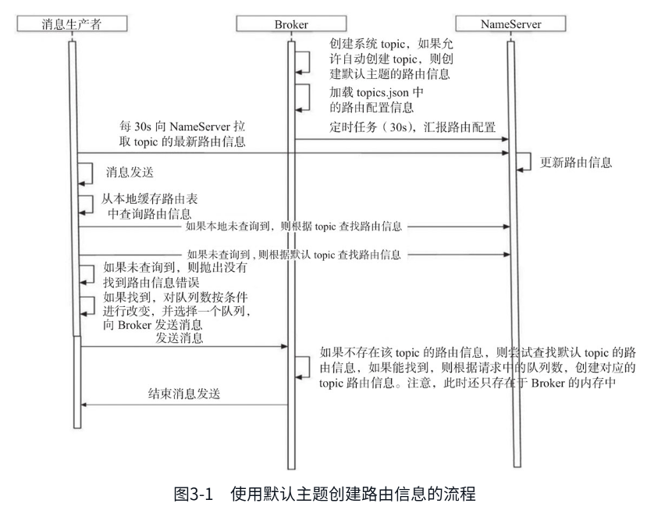
生产者发送前需要向ns获取topic的路由信息
且每30s遍历自身生产的topic, 向ns查询最新的路由信息

高可用设计
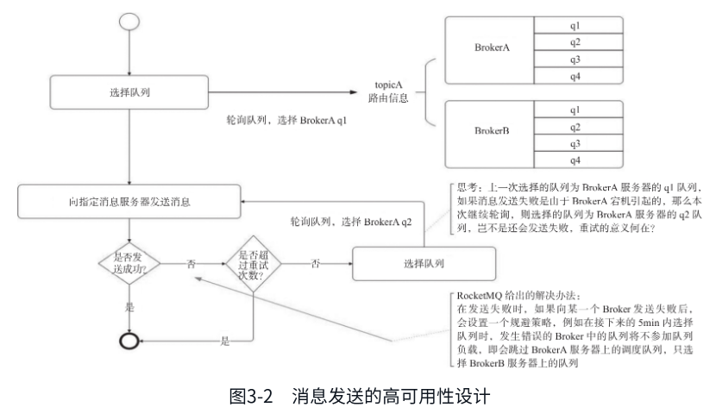
- 消息发送重试机制
默认会重试两次
- 故障规避机制
因为发送到broker遇到失败的, 近期重试会进行规避(那么需要记录失败状态)
消息生产/消费整体流程:
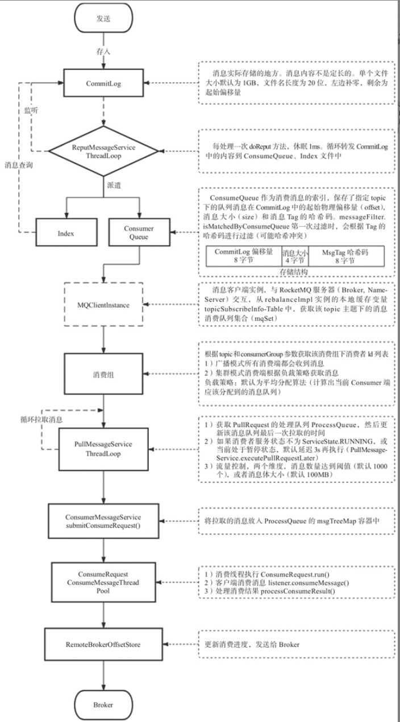
生产者->broker-写commit log<-事件loop监听->Index; ->consumer queue->消费者客户端->buffer<-监听loop循环拉取->消费处理->消费确认->broker更新offset

消息格式
拓展属性
tags: 用于过滤(我就说标签selector吧)
keys: 消息的键, 检索用
waitStorMsgOK: 就是sync/async的配置

消息发送(sdk端)
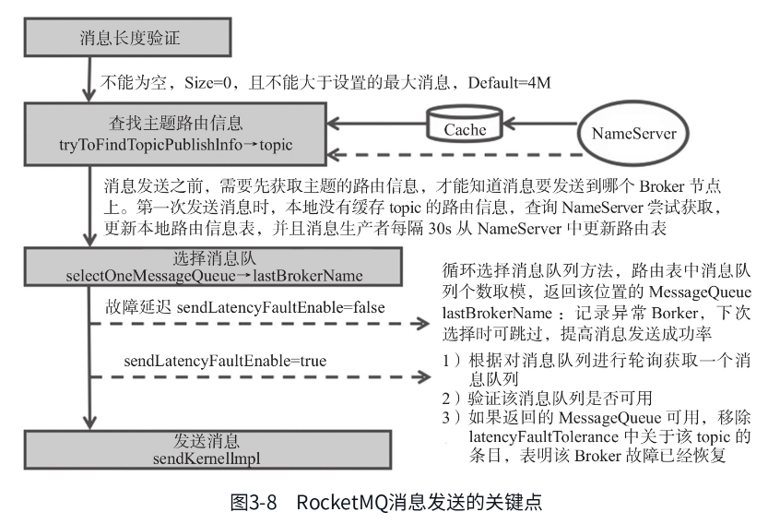
同步发送
- 各类检查(broker权限, topic可用, 配置等, 队列)
- 重试/死信队列
ACK确认就开始下一个
异步发送
会有并发控制限制, 但我觉得单条通信应该也不会非常大, 避免网络阻塞/包重试过慢等
单向发送
我发我的, 不用你回ACK(熟悉的sendonly), 有可能会丢数据
整合batch的批量发送, 也会有长度限制

消息存储

文件结构
commit log: 消息的存储, 所有主题的msg都存在一个文件中
ConsumeQueue: msg消费队列, msg先存在commit log, 再异步转发到consume queue
index: 消息索引, 维护key和offset的对应关系
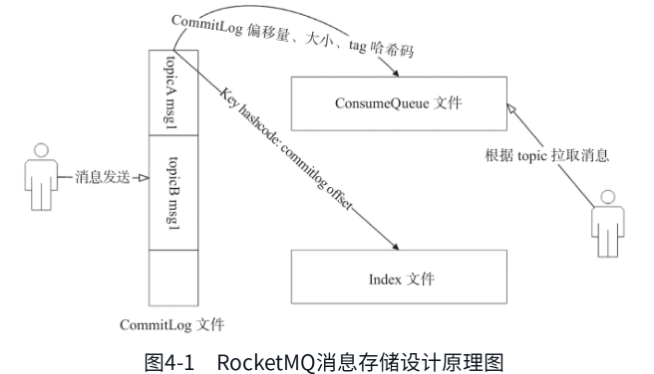
持久化文件的组织方式/存储格式
也是为了追求磁盘的顺序写, 所以是append的, 不修改的
全部主题都写一个文件, 每条消息有一个消息物理偏移量
每个commit log用起始的偏移量作为文件名, 二分快速定位文件位置, 相减得到文件内的物理位置
和kafka比较不一样的就是
统一的文件存储, kafka是topic分目录, partition分目录, 内部段文件分开存储的(kafka如果太多topic落地, 有可能顺序写的优势降级的)
同时kafka也没有后续消费队列, 是直接从文件顺序取消息
也没有索引相关的结构
consume queue的文件结构
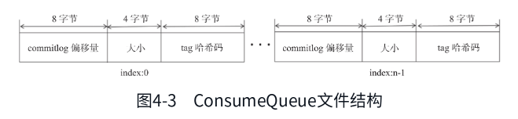
index文件结构
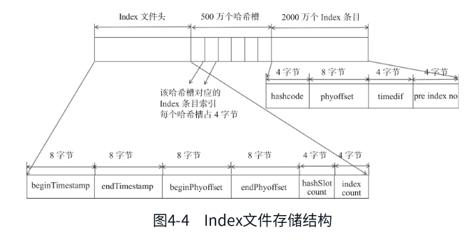
消费的运行逻辑
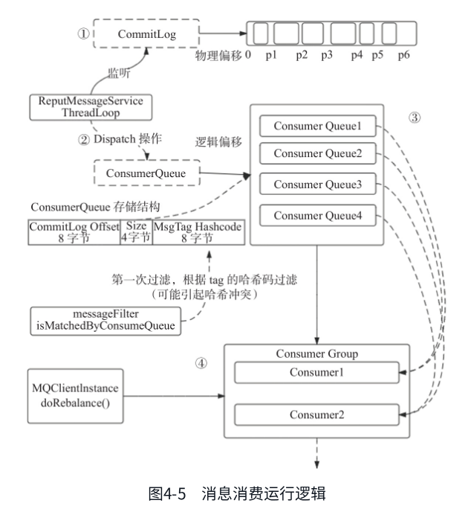

刷盘逻辑
通过JDK NIO的内存映射实现(不是mmap, fwrite什么的吗)
同步刷盘: 组提交, 也不是来一条刷一条, 而是短时间内批次统一刷
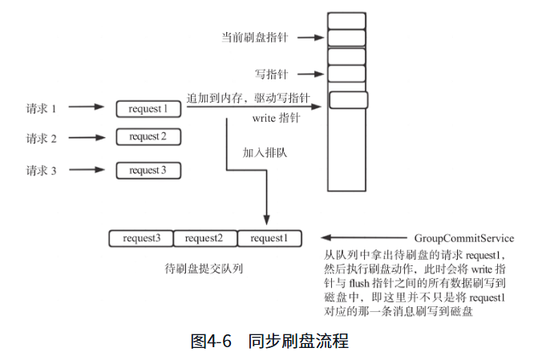
异步刷盘: 性能考虑, 500ms定时刷盘

transientStorePoolEnable机制
内存级别的读写分离机制, 为了降低pagecache的压力的. (不太清楚)
一个短暂存储池;
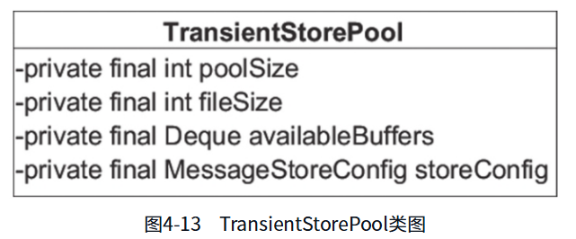
类里面, 池大小, 文件大小, 双头队列和配置
有点像缓存的中间存储

文件恢复机制
- consumequeue文件恢复根据最后一条完整偏移量和当前最大偏移对比判断

checkpoint文件
- 记录commitlog, consumequeue, index文件的刷盘时间点, 固定大小

过期文件删除机制
- 默认72h没有写的文件, 认为过期, 可以通过配置修改
- fileReservedTime: 文件保留时间
- deletePhysicFilesInterval: 删除文件间隔时间
- destroyMapedFileIntervalForcibly: 删除时发现被占用中止后的等待时间

同步双写
- 给其他broker, replica数据复制的逻辑
- 旧逻辑:
- 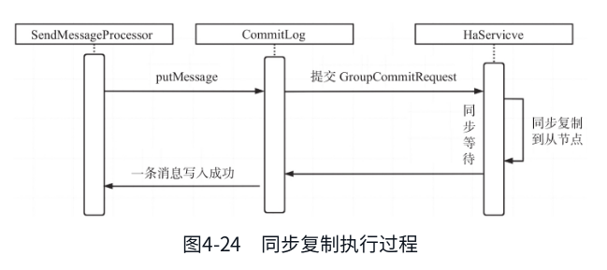
- 新逻辑:
- 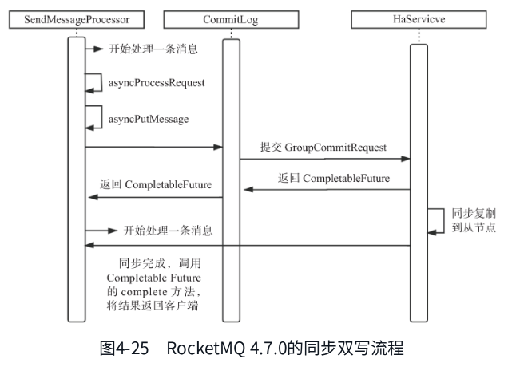
- 用async了

消息消费
topic会对应有多个queue(类似kafka的partition)
消费组有集群模式和广播模式
集群是正常的一条msg消费一次
广播是一条msg消费组内所有消费者都会收到一次

负载机制和重平衡
只针对集群模式(广播不存在负载, 所有都请求)
平衡算法: AVG, AVG_BY_CIRCLE

并发消费模型
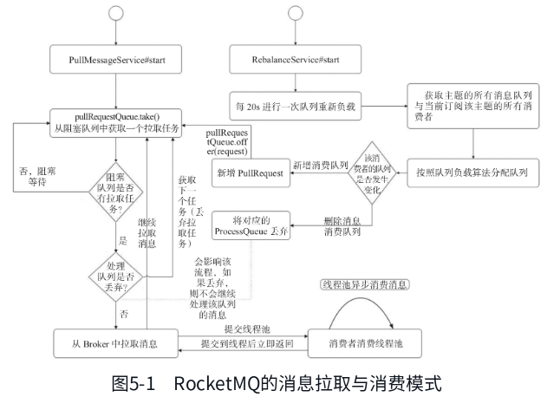
消费进度反馈
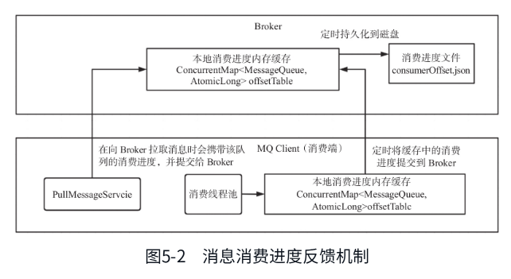
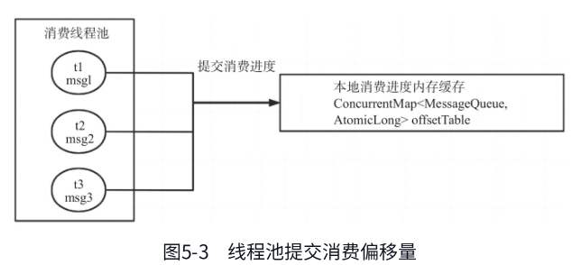
消费者端, 每5s提交所有的队列消息偏移量到broker
broker先放内存, 每5s持久化
拉取消息时也会提交偏移量

消息拉取流程
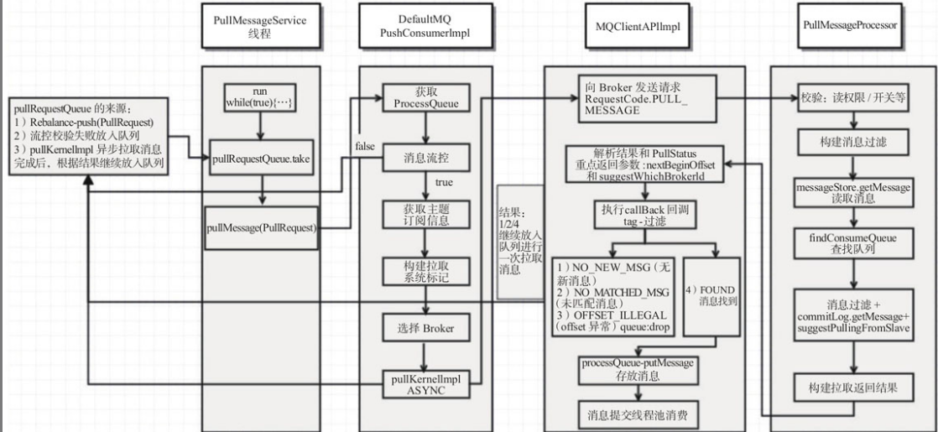
推模式不是真的服务器推
而是主动发起拉取, 消息未到达消费队列的时候会长轮询或者挂起(看配置)
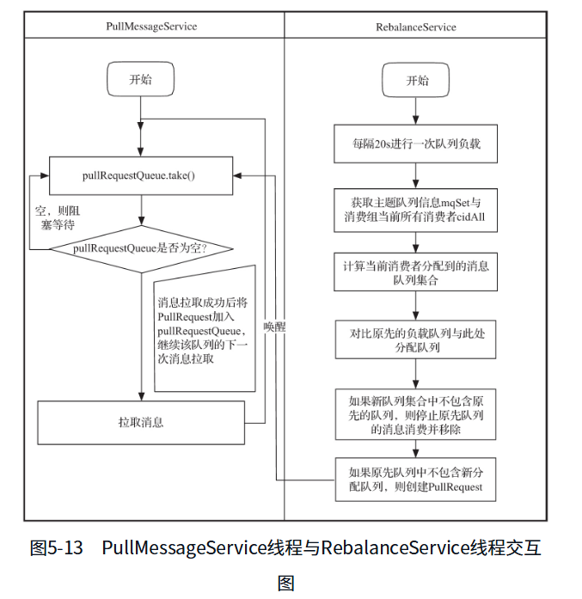
批量拉取最多32
广播模式因为是消费独立的, 所以按消费者为单位存储状态
集群模式按消费者组存储, 且考虑多个消费者间的同步关系
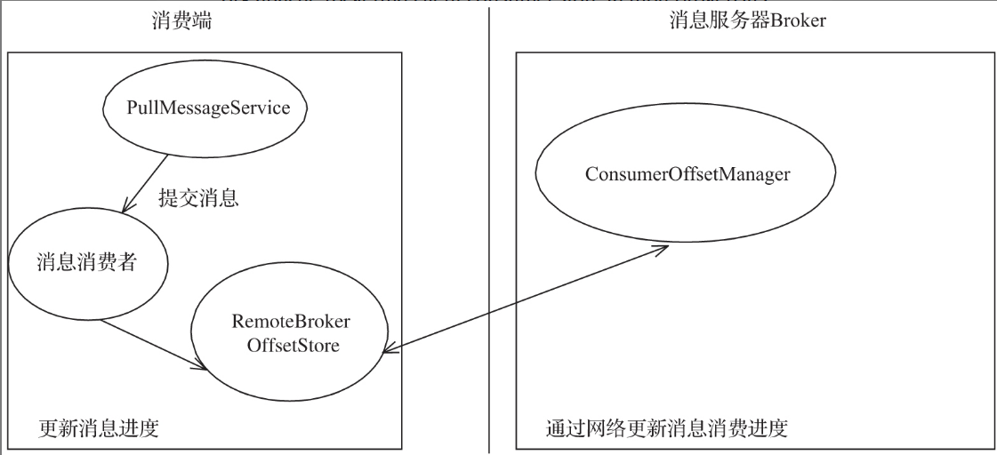
更新偏移量是以消息队列消费的未处理的最小偏移量更新
更大的已处理也不会更新到
存在问题: 某个小偏移量因为死锁一直卡住
拉取流量控制措施: 处理队列最大最小偏移量差值的配置

定时消息机制
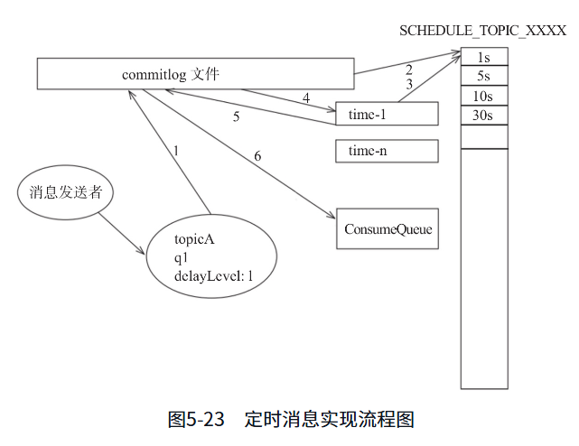
没有支持任意精度的定时调度
是分等级的延时

消息过滤机制
TAG模式
SQL92模式

顺序消息
配置单队列的topic

主从机制

同步原理

读写分离

元数据同步

主从切换
raft

Kafka
以4.0为准

